HƯỚNG DẪN CẤU HÌNH TRÌNH DUYỆT IE và CẤU HÌNH THÔNG SỐ ĐỂ CẤP THIẾT BỊ CHO ĐẠI LÝ

1. Đường dẫn cấp thiết bị là ie 32 bit C:\Program Files (x86)\Internet Explorer
Link đăng nhập đại lý: http://dl256.smartsign.com.vn/QLKH

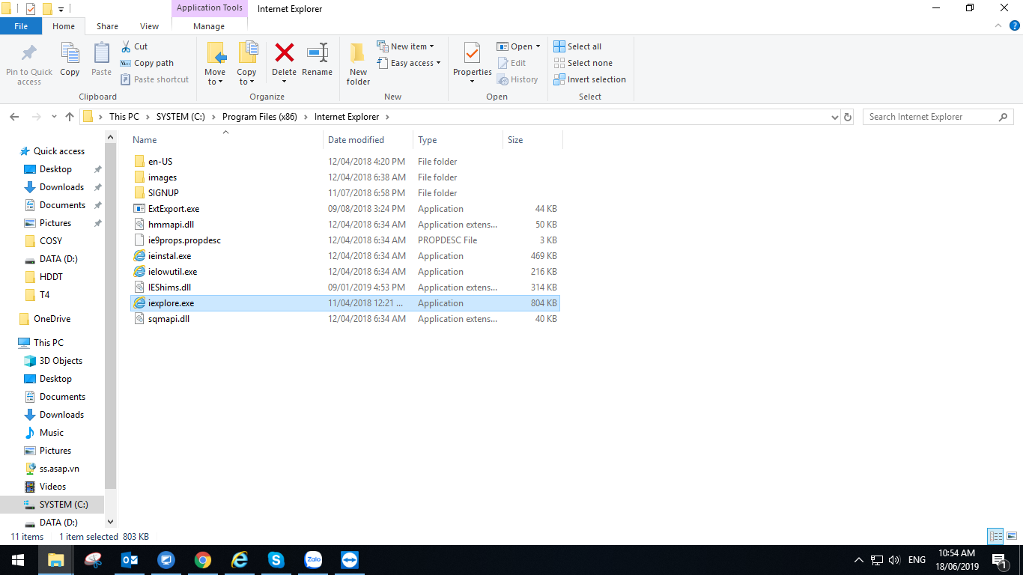
2. Vào internet option để cấu hình IE chọn tab Security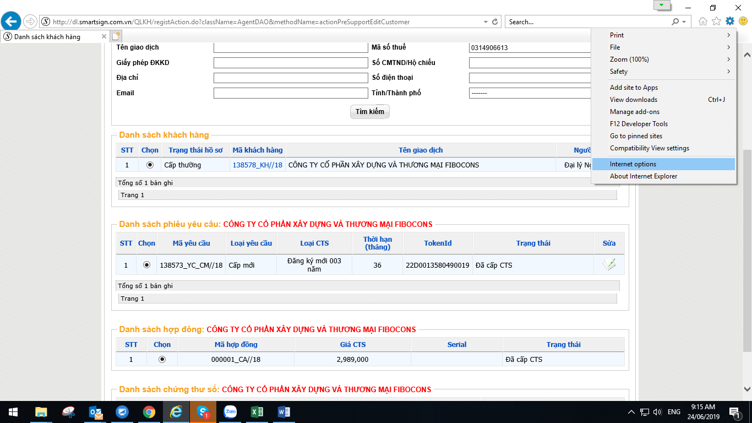
Chọn Trust site để add site http://dl256.smartsign.com.vn/QLKH nhớ bỏ dấu check ở dòng bên dưới ô require verification (https). Sau đó nhấn add
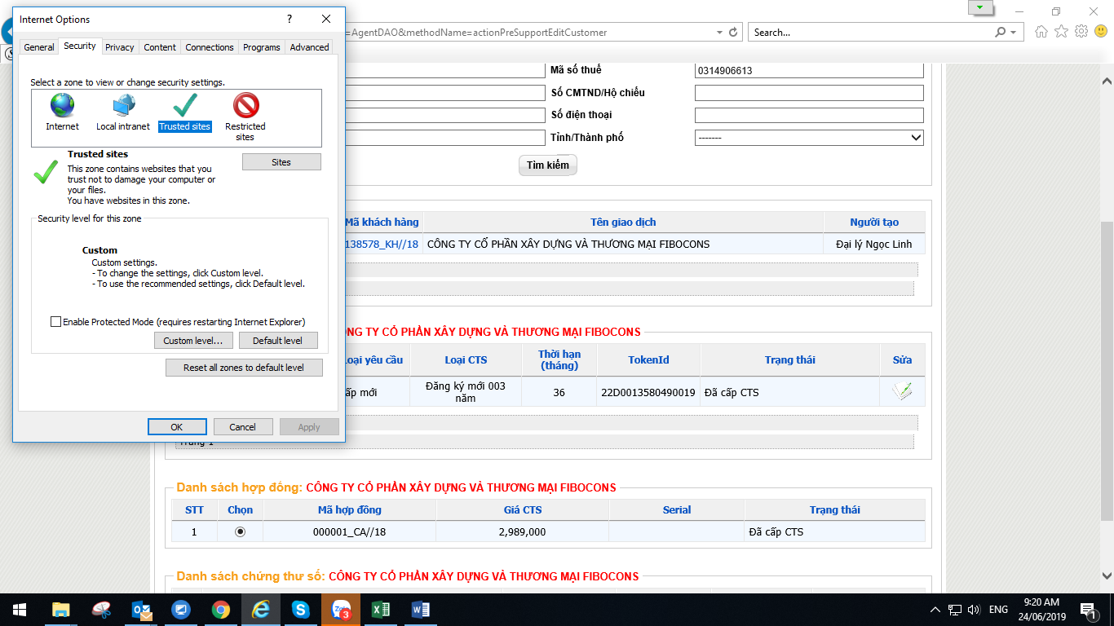

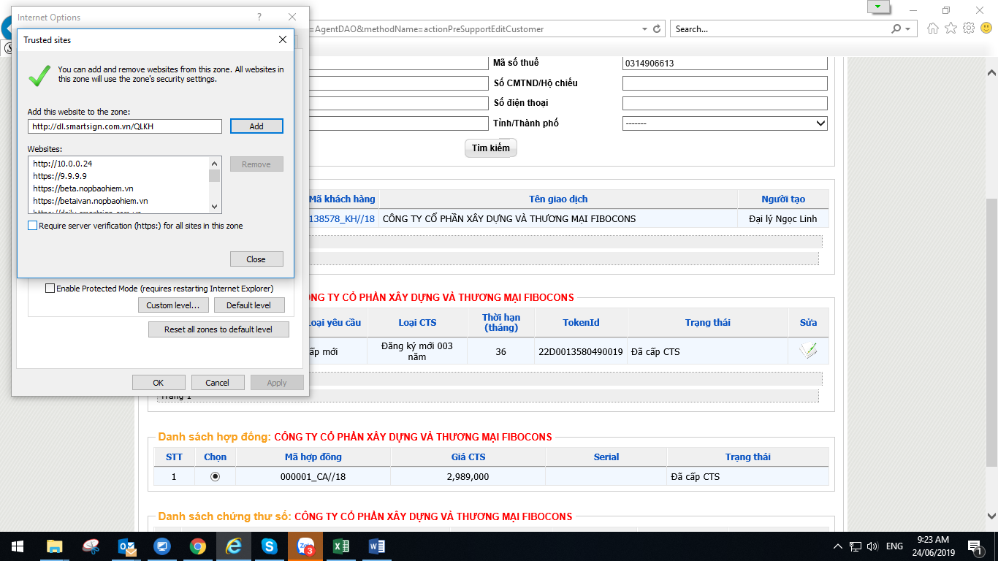

Kéo thanh alowed levels for this zone: All xuống mức thấp nhất
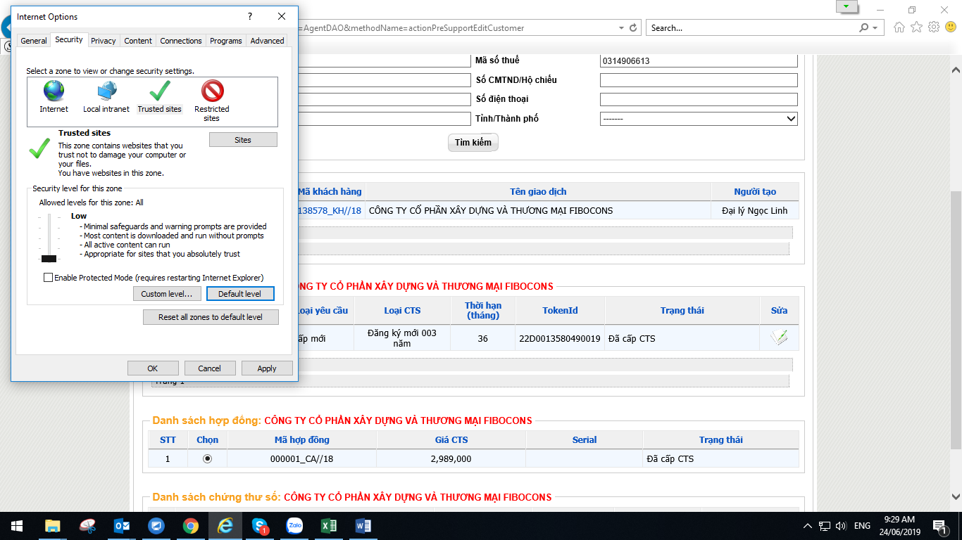

3. Truy cập link: https://rootca.gov.vn/
- Chọn Chứng thư số của Smartsign sau đó chọn Chứng thư số có tên SHA-256 về máy.

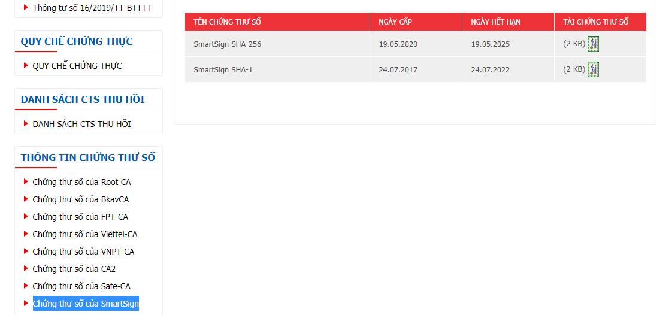

- Tiến hành cài file root có tên Smartsign vào máy.
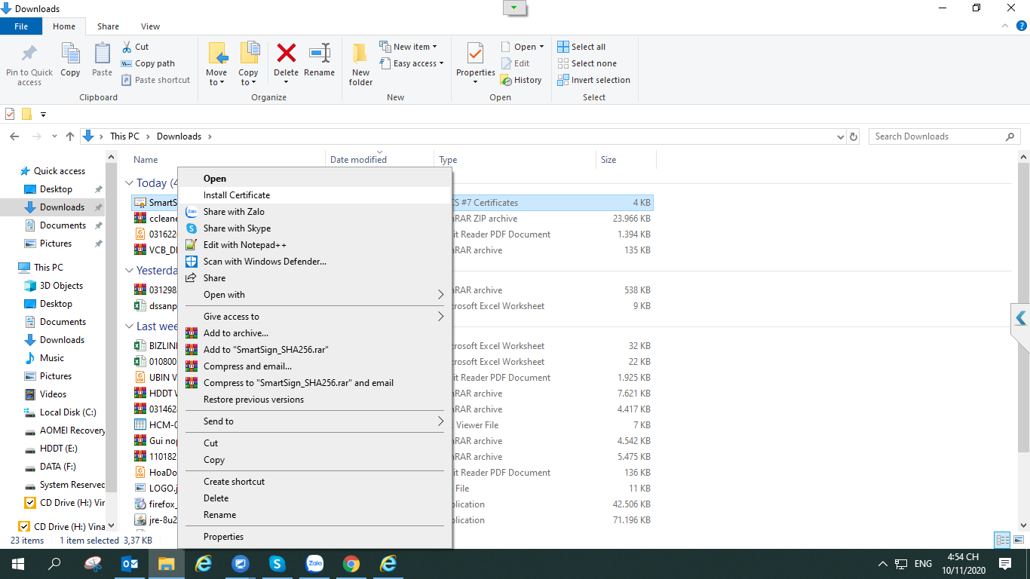
- Kích chuột phải sau đó Nhấn Install Certificates
- Chọn dòng số 2 – Place all certificates nhấn Browse/
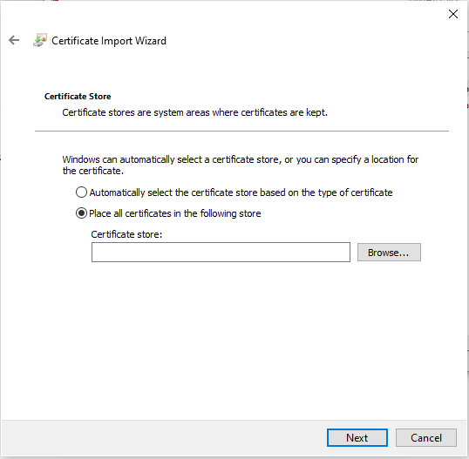
- Chọn dòng số 2 – Trusted Root Certificates Authorities nhấn Ok sau đó nhấn Next và nhấn Finish chờ thống báo Succesfull thì nhấn Ok để thoát

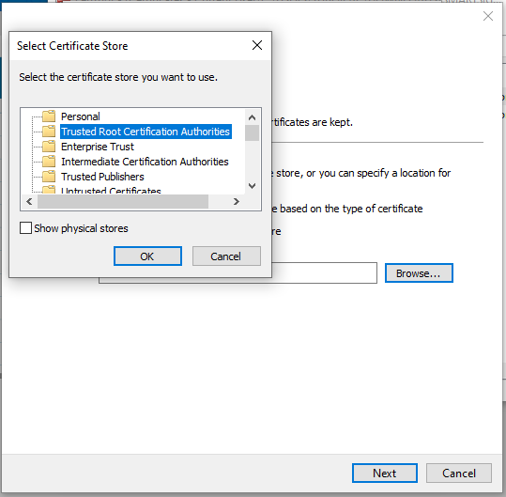
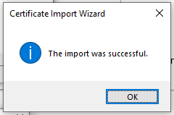

Trường hợp cấp cho token Version 5 trở lên vui lòng truy cập web site: https://www.smartsign.com.vn/tai-ve
- Tải file công cụ tên:
- File cài đặt OCX V6.

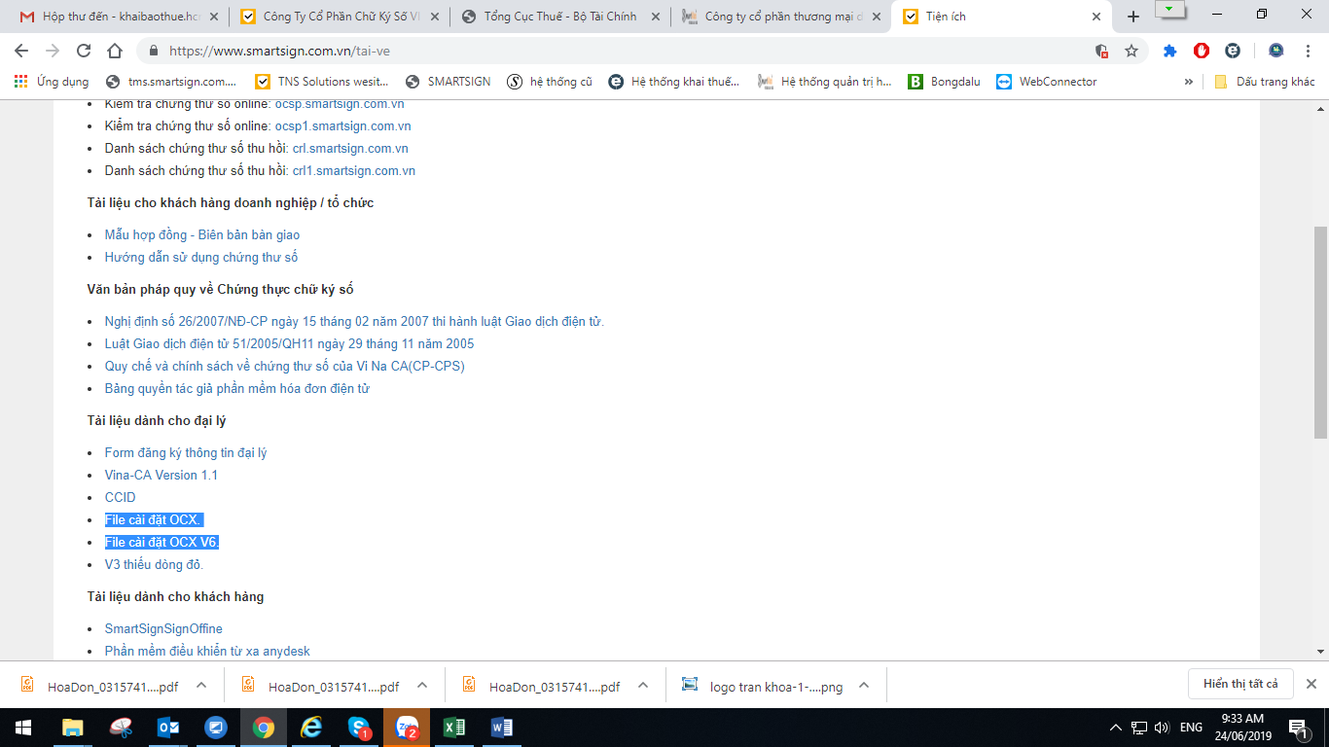

- Giải nén sau đó click chuột phải cài bằng quyền administrator cho cái file có đuôi .bat

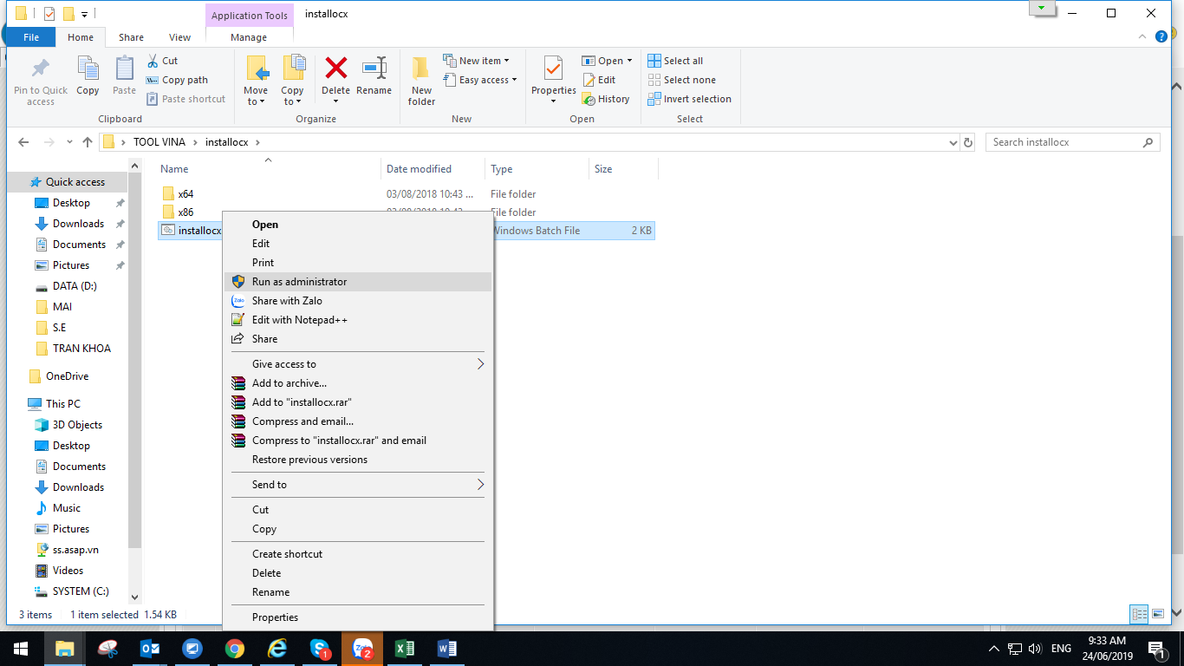

Tiến hành cấp thiết bị:
Nhấn tìm kiếm để lấy thông tin doanh nghiệp cần cấp chứng thư số, nhấn vào biểu tượng tam giác màu xanh để tiến hành cấp chứng thư số.
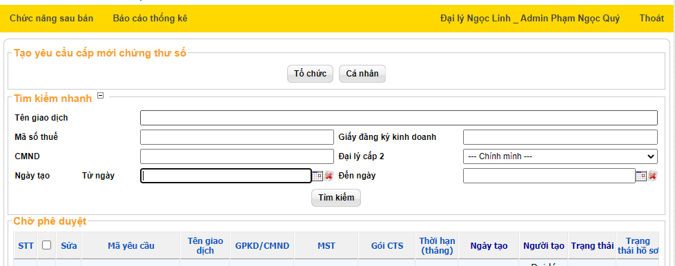
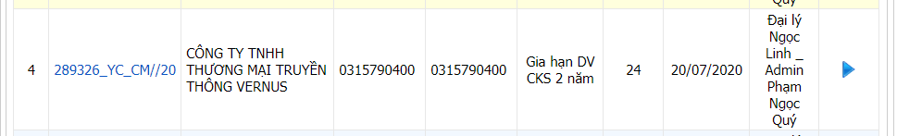
Chọn V6.0 là dòng mới nhất để cấp. nhấn đồng ý, có thông báo nhấn Yes
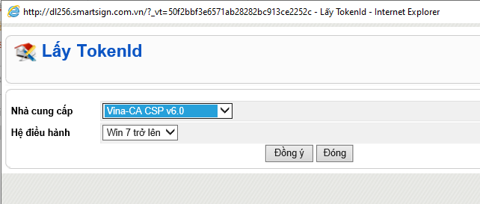
Mã pin mặc định tạo là: 12345678 nhập xong nhấn đăng nhập có thông báo nhấn yes cho tất cả thông báo khi hiển thị. Sau đó nhấn cập nhật là xong bước cấp chứng thư số bằng Token.
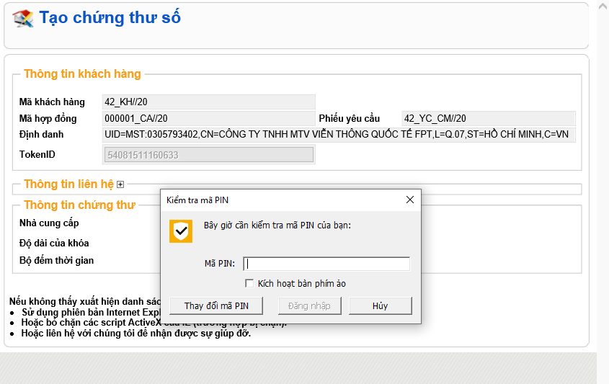

Có thông báo nhấn yes để tiếp tục, sau khi hoàn thành nhấn cập nhật Sau khi cấp xong tiến hành nhập mã pin để kiểm tra trạng thái chứng số vừa cấp.
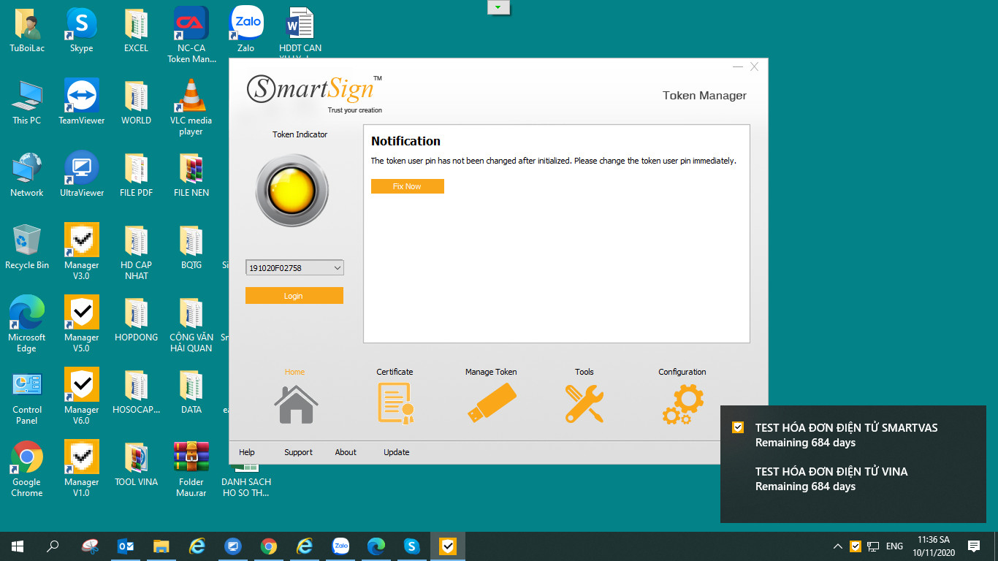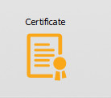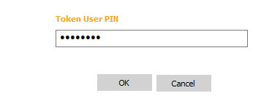
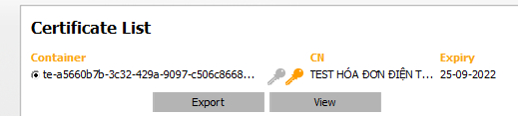
Nếu thông tin hiển thị có tên cty và hạn sử dụng là đã cấp thành công, trường hợp không có vui lòng liên hệ nhân viên kinh doanh để được hỗ trợ.

